Добрый день, уважаемые родители!
Предлагаем Вам дистанционное задание на вторник 06.12.23 г.
Тема «Труд человека. Профессии»
Сегодня у нас лепка.
Каждый день, приходя в группу, вы встречаетесь не только с воспитателем, но и с кем еще? (младший воспитатель)
Конечно, с нашей Анастасией Николаевной. А как вы думаете, зачем Анастасия Николаевна каждый день приходит в детский сад?
Правильно, детский сад - это ее работа. Здесь младшего воспитателя очень много дел. А вы заметили, что же младший воспитатель делает весь день на своей работе?
Дети: Вы моете пол, чистите ковры, моете посуду, приносите нам еду, помогаете нам одеваться.
Много у неё работы, она бы, наверное, никогда с ней не справилась, если бы не ее верные помощники.
Давайте познакомимся с некоторыми из них.
Загадки:
Целый день он пляшет, пляшет
Рад он по полу плясать
Где попляшет, где помашет,
Не соринки, не сыскать (веник)
Ходит бродит по коврам,
Водит носом по углам
Где прошел там пыли нет
Пыль и сор - его обед. (пылесос)
Пыль на шкафчике протрет
И стол в порядок приведет. (тряпочка)
Всю посуду перемоет
И до блеска ототрёт. (губка)
В него воду наливают
В него мусор собирают
И отходы и песок
И все, что хочешь ты дружок. (ведро)
Правильно, все эти предметы служат чистоте и порядку,

Предлагаю сделать красивые фартуки для нашей Анастасии Николаевны. Посмотрите на картинки и выполните задание.
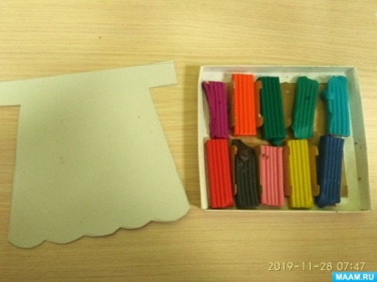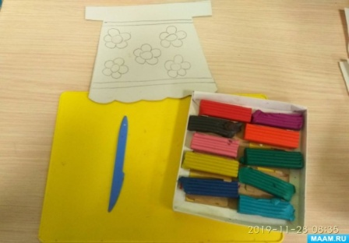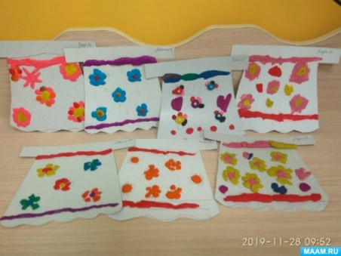

Ребята нет ненужных профессий, одинаково нужна и важна работа каждого человека. И каждый человек старается выполнить свою работу как можно лучше.
А фото выполненных работ выставляйте в ВК Мессенджер.

И, как обычно, немного о безопасности.
Сегодня поговорим о горках.
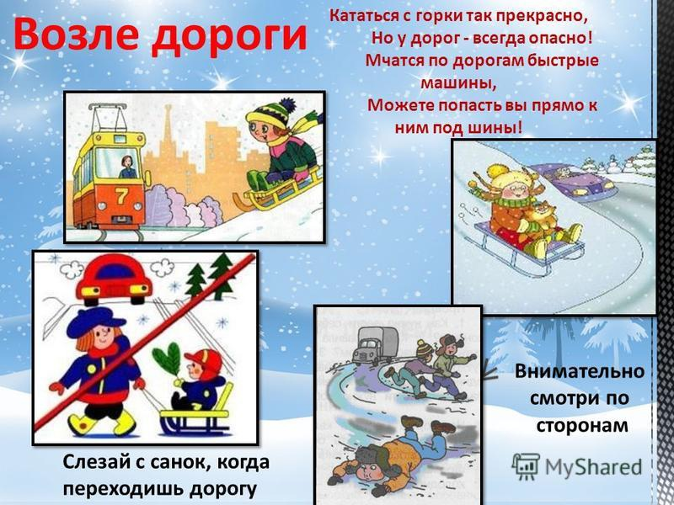
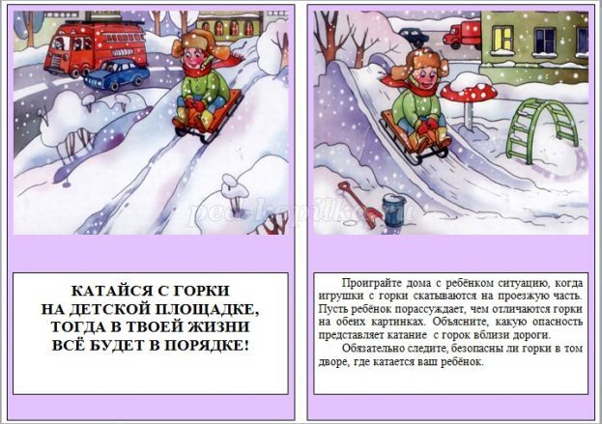
Спасибо за внимание! Будьте здоровы!

